

Daftar Publikasi Advetorial Reels Instagram Diskominfo Batola Bulan Maret 2026
https://www.instagram.com/reel/DWpAzNJkx7N/?igsh=MWYzcTV3eW44cmRveg==  Tanggal Rilis:30/3/2026  Judul:Bupati Batola Buka Musrenbang RKPD 2027 | 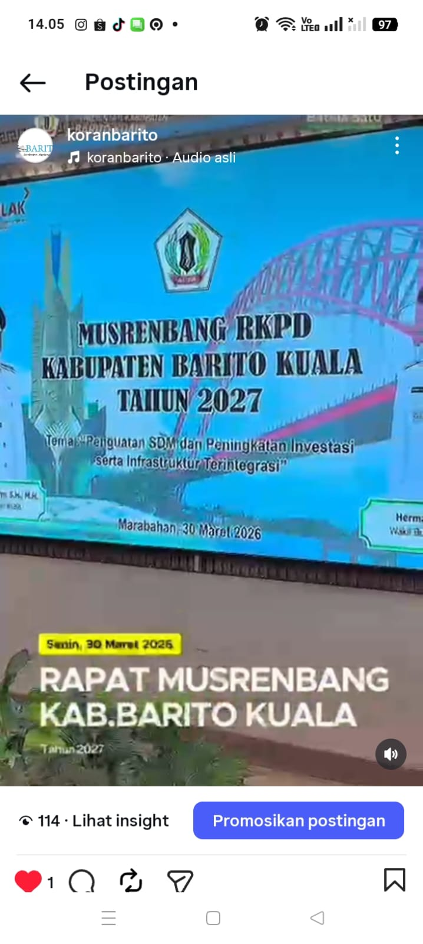
https://www.instagram.com/reel/DWpAYNIE7cC/?igsh=MWhnOXl0M3poMTdyZQ==  Tanggal Rilis:30/3/2026  Judul: Bupati pacu Kinerja ASN | 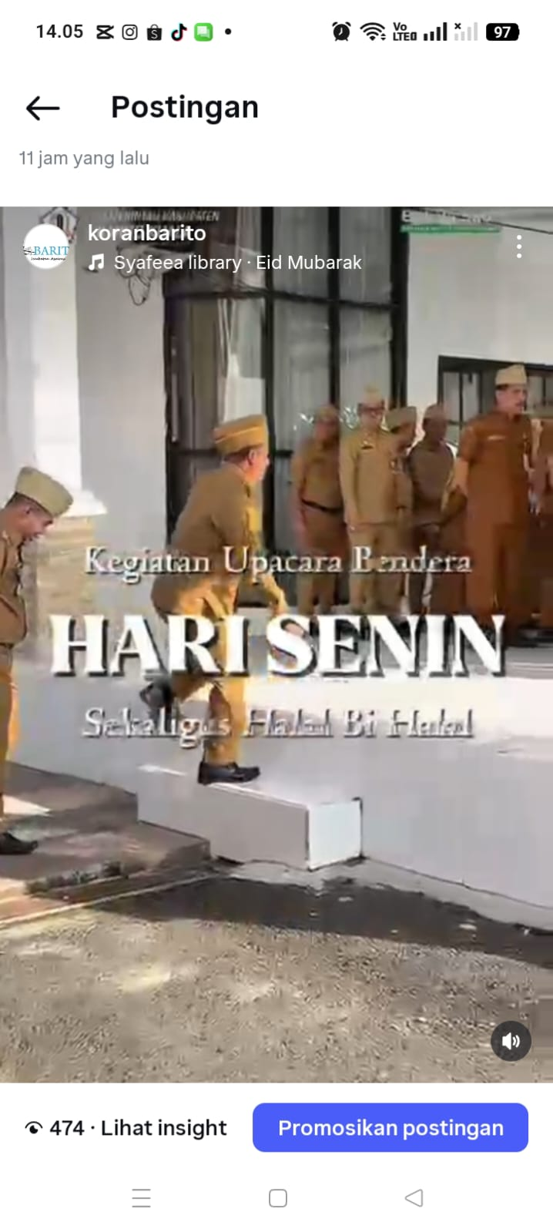
https://www.instagram.com/reel/DWo_jO_EyJa/?igsh=Y2FmdjVuN3h4cjVu  Tanggal Rilis: 26/3/2026  Judul: Kementan Monitoring Hilirisasi Nanas | 